**需求规格说明书**

**《Put it on——极其方便的移动口罩售卖机系统》**

**编写日期：2022.6.2**

**项目组：**

|  |  |  |
| --- | --- | --- |
| **学号** | **姓名** | **角色** |
| **202031061269** | **张心怡** | **组长** |
| **202031061528** | **杨州** | **成员** |
| **202031061234** | **向红霞** | **成员** |
| **202031061267** | **毕钰** | **成员** |
| **202031061542** | **汪银银** | **成员** |
|  |  |  |

**修改日志**

|  |  |  |
| --- | --- | --- |
| 修改者 | 修改日期 | 备注说明 |
| 向红霞 | 2022.5.23 | 编写引言 |
| 向红霞 | 2022.5.24 | 编写软件标识和软件描述 |
| 向红霞 | 2022.5.25 | 编写用户特点及限制与约束 |
| 向红霞 | 2022.5.26 | 编写功能需求 |
| 向红霞 | 2022.5.27 | 编写性能需求和设计约束 |
| 向红霞 | 2022.5.28 | 编写其他非功能需求 |
| 向红霞 | 2022.5.29 | 编写用户接口 |
| 向红霞 | 2022.5.30 | 编写硬件接口 |
| 向红霞 | 2022.5.31 | 编写软件接口 |
| 向红霞 | 2022.6.1 | 编写通信接口 |
| 向红霞 | 2022.6.2 | 绘制顶层数据流图 |
| 向红霞 | 2022.6.3 | 绘制第一层数据流图 |
| 向红霞 | 2022.6.4 | 编写数据字典的数据流 |
| 向红霞 | 2022.6.5 | 编写数据字典的加工 |
| 向红霞 | 2022.6.6 | 编写数据字典的文件（存储） |
| 向红霞 | 2022.6.7 | 整体修改，格式调整 |

# 引言

## 目的

定义软件总体要求，作为用户和软件开发人员之间相互了解的基础；提供性能要求、初步设计和对用户影响的信息，作为软件人员进行软件结构设计和编码的基础；作为软件总体测试的依据。

本文档的预期读者包括：需求分析人员、设计人员、开发人员、项目管理人员、测试

人员、用户。

## 定义

无

## 参考资料

小组成员讨论提供的软件使用要求说明

【1】GBT8567——2006 计算机软件文档编制规范

【2】Y.Daniel Liang 著李娜译，JAVA语言程序设计 北京：机械工业出版社 2012

【3】刘先锋，数据库系统原理与应用 武汉：华中科技大学出版社 2012

【4】谢希仁，计算机网络（第五版）北京：电子工业出版社 2012

# 软件总体概述

## 软件标识

**软件名称：Put it on——极其方便的移动口罩售卖机**

**软件缩写：PitSale**

**版本号：V1.0**

## 软件描述

### 系统属性

本系统采用MySQL作为数据库开发，可以在各种系统中很好的运行且系统可维护性和可移植性良好，界面简洁大方，充分考虑了用户的需求和实际运行中可能出现的突发事件，极大地满足了用户对系统的需求。

### 开发背景

本系统旨在跟随“无接触式”、“移动”的潮流，满足大家的精神追求，更加方便的为大家提供口罩，减少大家出行的麻烦以及一定的营业成本的平台。本产品提供了一个快捷、方便购买口罩的平台，将配合线下产品共同为大家提供移动口罩的售卖服务。本产品的区域使用范围极广，用户范围极大。

### 软件功能

* + - * 1. 高——软件必须实现的功能，用户有明确的功能定义和要求；
        2. 中——软件应该实现的功能，用户的功能定义和要求可能是模糊的、不具体的、或低约束的，但是这类功能的缺少会导致用户的不满意，因此这类功能的具体需求应当由需求分析人员诱导用户产生并明确；
        3. 低——软件尽量实现的功能，并可根据开发进度进行取舍，但这类功能的实现将会增加用户的满意度。

*功能需求标识：*

*输入1.1*

*输出1.2*

*展示1.3*

|  |  |  |  |  |
| --- | --- | --- | --- | --- |
| **序号** | **功能名称** | **功能需求标识** | **优先级** | **简要描述** |
| 1 | 随处购买 | 1.2 | 高 | 客户可以在设立的机器处通过扫描小程序二维码，进入“口罩天使”小程序进行口罩购买，无需担心没有口罩不能进入公共场合的尴尬。 |
| 2 | 查询地点 | 1.3 | 高 | 若此机器内口罩余量不足，用户可以通过该小程序查询附近的口罩售卖机前往购买。 |
| 3 | 自定义图案 | 1.1 | 高 | 客户可以通过该小程序，自定义口罩上的图案，售卖机可以将图案打印在口罩上并出售。 |
| 4 | 客服咨询 | 1.1 | 中 | 通过“口罩天使”小程序联系客服解决客户因付钱不出货等问题。 |
| 5 | 提醒补货 | 1.1 | 高 | 客户通过小程序联系机器客服，客服会给管理员发送补货提醒，尽快补货。 |
| 6 | 储值功能 | 1.1 | 中 | 客户可以在该小程序的个人钱包充值余额，减少购买时繁琐的步骤，能让客户实现一键购买。 |
| 7 | 订单管理 | 1.3 | 中 | 客户可以在个人界面中查看购买口罩的订单，全部订单和未支付订单，方便客户和客服对该客户的订单进行核查。 |
| 8 | 身份认证 | 1.1 | 高 | 管理员通过该程序的身份认证，管理口罩的售卖，如开始或暂停某类口罩的售卖。 |
| 9 | 会员购买 | 1.1 | 高 | 客户可以通过小程序购买会员，成为会员的客户，购买口罩时能享受一定的折扣。 |

## 用户的特点

本系统的用户除了不能使用智能机的人群皆可，范围极广。

## 限制与约束

设计应该是模块化的，即该系统应该从逻辑上被区分红多个零件，分别实现各样特定功能和子功能。

财产的编码或许是财产的条形码控制整个财产的流经过程，关于财产所处的状态进行全程的追踪和不时的监控。

财产的编码/条形码是由国家标准拟定的，每一个财产物件都是由国家一致进行编码的，为了使用的标准化，用户能够进行查询，单不同改正。

设计的最后应该给出详细的模块（比如子程序或过程），这些模块就拥有独立的功能特征。

# 具体需求

## 功能需求

*本节将该功能需求具体描述为输入、处理和输出的需求。本节可用自然语言描述；也可用形式化的方法描述，如数据流图（DFD）方法。本节由以下内容组成：*

* + - * 1. *输入：详细描述该功能的所有输入数据，包括：输入源、类型、长度、数值范围、精度、量纲、数量、更新和处理频度等；*
        2. *处理：定义对输入数据的全部操作，以获得预期的输出数据，包括：输入数据的有效性检验、操作时序或优先级、异常情况处理、输出数据的有效性检验等；*
        3. *输出：详细描述该功能的所有输出数据，包括：接受者、类型、长度、数值范围、精度、量纲、数量、出错信息等。*

*可用下表方式描述：*

|  |  |
| --- | --- |
| 功能编号 | 1 |
| 功能名称 | 随处购买 |
| 功 能  描 述 | 客户可以在设立的机器处通过扫描小程序二维码，进入“口罩天使”小程序进行口罩购买，无需担心没有口罩不能进入公共场合的尴尬。 |
| 输入项 | 二维码登录信息 |
| 处理描述 | 用户扫码二维码登录“口罩天使”小程序，进行口罩购买 |
| 输出项 | 登录页面 |
| 界面要求 | 显示各种口罩信息 |

|  |  |
| --- | --- |
| 功能编号 | 2 |
| 功能名称 | 查询地点 |
| 功 能  描 述 | 若此机器内口罩余量不足，用户可以通过该小程序查询附近的口罩售卖机前往购买。 |
| 输入项 | 系统中机器地图网点信息 |
| 处理描述 | 查询附近的口罩售卖机 |
| 输出项 | 附近口罩售卖机地图信息 |
| 界面要求 | 显示各种机器地图信息 |

|  |  |
| --- | --- |
| 功能编号 | 3 |
| 功能名称 | 自定义图案 |
| 功 能  描 述 | 客户可以通过该小程序，自定义口罩上的图案，售卖机可以将图案打印在口罩上并出售。 |
| 输入项 | 用户相册图片或系统自备图案 |
| 处理描述 | 将图案打印在口罩上 |
| 输出项 | 打印完成的口罩 |
| 界面要求 | 无 |

|  |  |
| --- | --- |
| 功能编号 | 4 |
| 功能名称 | 客服咨询 |
| 功 能  描 述 | 通过“口罩天使”小程序联系客服解决客户因付钱不出货等问题。 |
| 输入项 | 用户反馈窗口 |
| 处理描述 | 通过小程序联系客服 |
| 输出项 | 客服回应信息 |
| 界面要求 | 显示客服回应信息 |

|  |  |
| --- | --- |
| 功能编号 | 5 |
| 功能名称 | 提醒补货 |
| 功 能  描 述 | 客户通过小程序联系机器客服，客服会给管理员发送补货提醒，尽快补货。 |
| 输入项 | 用户输入 |
| 处理描述 | 用户联系客服，客服会给管理员发送补货提醒 |
| 输出项 | 提醒完成页面 |
| 界面要求 | 显示提醒完成页面信息 |

|  |  |
| --- | --- |
| 功能编号 | 6 |
| 功能名称 | 储值功能 |
| 功 能  描 述 | 客户可以在该小程序的个人钱包充值余额，减少购买时繁琐的步骤，能让客户实现一键购买。 |
| 输入项 | 用户微信钱包数额 |
| 处理描述 | 通过微信钱包给小程序个人钱包充值金额 |
| 输出项 | 充值完成后的个人钱包金额 |
| 界面要求 | 显示当前余额 |

|  |  |
| --- | --- |
| 功能编号 | 7 |
| 功能名称 | 订单管理 |
| 功 能  描 述 | 客户可以在个人界面中查看购买口罩的订单，全部订单和未支付订单，方便客户和客服对该客户的订单进行核查。 |
| 输入项 | 订单信息 |
| 处理描述 | 查询订单信息 |
| 输出项 | 订单信息 |
| 界面要求 | 显示订单信息 |

|  |  |
| --- | --- |
| 功能编号 | 8 |
| 功能名称 | 身份认证 |
| 功 能  描 述 | 管理员通过该程序的身份认证，管理口罩的售卖，如开始或暂停某类口罩的售卖。 |
| 输入项 | 管理员输入 |
| 处理描述 | 管理员身份认证 |
| 输出项 | 认证完成 |
| 界面要求 | 显示认证完成信息 |

|  |  |
| --- | --- |
| 功能编号 | 9 |
| 功能名称 | 会员购买 |
| 功 能  描 述 | 客户可以通过小程序购买会员，成为会员的客户，购买口罩时能享受一定的折扣。 |
| 输入项 | 用户购买 |
| 处理描述 | 用户购买会员 |
| 输出项 | 成为会员 |
| 界面要求 | 拥有会员权益 |

## 性能需求

数据处理能力：

支持的终端数：多多益善

支持并行操作的用户数：多多益善

处理的文件和记录数：不多于1000

表和文件的大小：1024k

时间特性可能包括：

响应时间：不得大于5秒

更新处理时间：不得大于60秒

数据的转换和传送时间：不得对于10秒

运行时间：不得多于10秒

## 设计约束

### 其他标准的约束

* + - * 1. 报表格式：列表
        2. 数据命名：

1.表名用模块名_开头，表名长度不能超过30个字符，表名中含有单数全部采用单数形式，单词首字母必须大写。

2.多个单词间用下划线_进行连接。

3.表中含有的单词建议用完整的单词。若果导致表名长度超过30个字符，则从最后一个单词起，依次向前采用缩写。

* + - * 1. 审计追踪：

1. 所有GMP相关的修改和删除应记录作为系统完整性的审计追踪。
2. 应被激活，并转换成一般的可读形式，以及进行定期检查。
3. 为系统验证的一部分。

### 硬件约束

A.硬件配置的特点：使用微信小程序开发约束**hardwareDevice.getSnTicket**

B.内存储器和辅助存储器的容量:

1. 处理机主频不得少于1.5G，内存容量不低于256MB
2. 外存容量不少于20G，必须联机操作

## 其它非功能性需求

### 可用性

本小程序在设计，开发中遵循了易操作性、实用性、高效性和安全性的原则。

用户界面采用中文界面（包括提示信息），通俗易懂。对于查询界面，提供跳页和滚动显示的功能。

### 可靠性

本系统考虑到硬件和软件的容错，数据存储的备份等可靠性措施。核心系统在99%时间内都能够正常运行。

### 效率

提高工作效率，降低管理维护费用。

### 安全性

本系统可以有效地防止病毒入侵，系统可以在满足硬件要求的情况下稳定的运行，不会出现系统崩溃和数据丢失等情况。对于一些重要的数据都有密码的保护。

本系统的封闭性较好，不会泄漏用户的个人信息，不会显示历史购买记录，确保用户账户的安全。保护方式采取了以下两种：

1.基于硬件的保护方式：加密狗、加密锁(Special-purpose Dongles)

2.基于软件的保护方式：注册码 (License Key)、许可证文件(License File)、应用服务器模式(Application Server Model)

### 可维护性

1. 本系统在开发完成后，要对一些隐藏bug进行维护升级。
2. 在小程序使用过程中若用户要求增加或修改一些功能，需要第二次维护。
3. 预见性维护，在发生之前去检测和修正。
4. 黑客和病毒防护，开发人员需要对这些可能发生的攻击进行预见性的防护。

### 可移植性

可在系统平台上运行，系统平台包括：

1. 硬件本身，不需要操作系统，直接访问硬件
2. 基于Web的软件使用的浏览器
3. 提供一些功能的软件框架
4. 作为服务的云计算平台

...

## 外部接口需求

### 用户接口

屏幕格式：HDTV显示器 高清晰度的显示给用户更好的体验。

报表格式：列表 列表在用户进行购买时，能够更直观地展现出商品信息。

菜单格式：零点菜单 每种口罩的样式、价格都以菜单形式展现出来，在用户挑选时给予更加便捷的体验。

输入输出时间：在用户扫描二维码后进行输入，支付购买后进行输出。

功能键使用：在手机界面可进行相关操作。

### 硬件接口

本小程序需要与售卖机硬件接口进行支撑。

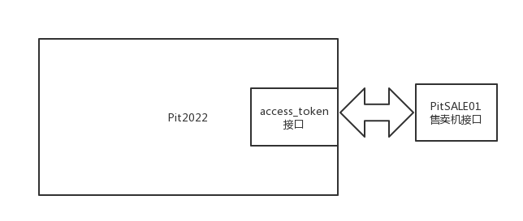

*说明内容包括：*

* 1. 接口标识：PitSAlE2022
  2. 接口名称：**access_token**
  3. 数量：1
  4. 功能：与后台的硬件（售卖机）进行联系，传输信息
  5. 信号方向：从左到右
  6. 格式：JWT (opens new window)也可以是一个随机字符串
  7. 传输协议：TCP/IP HTTP
  8. 优先级：1
  9. 响应时间：1-2秒
  10. 有效时间：7200秒
  11. 异常处理：
      1. 属性：errcode 类型：number 说明：错误码
      2. 属性：errmsg 类型：string 说明：错误信息

### 软件接口

数据管理系统：MySQL

操作系统：Windows系统、Mac系统、Linux系统、Chrome OS系统、UNIX操作系统等

数学软件包：Matlab

### 通信接口

支持无线和以太网两种接口。

无线：无线接口协议

以太网：802.1，TCP/IP

# 附录 功能模型

一、数据流图

1、顶层数据流图

1. 第0层

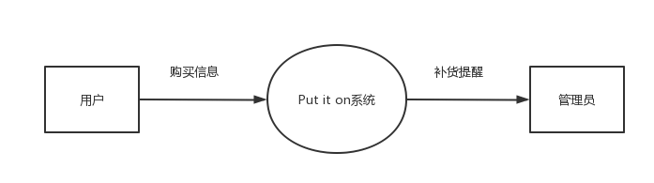

1. 第1层

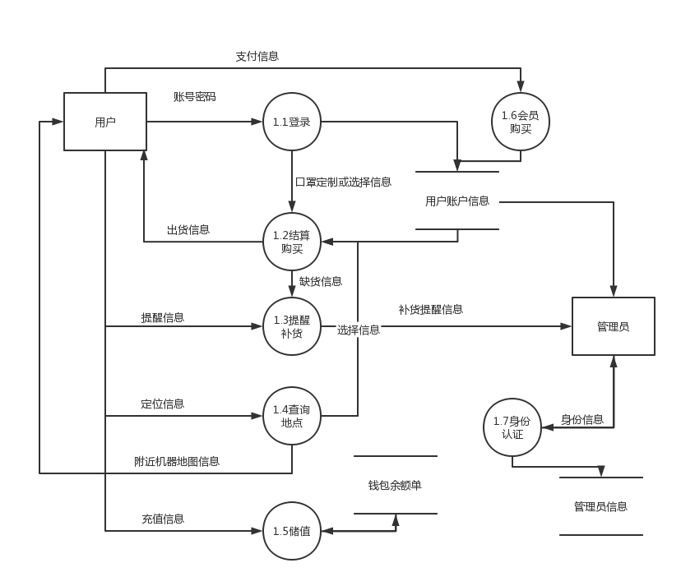

二、数据字典

1、数据流

（1）支付信息数据流

|  |  |
| --- | --- |
| 名称： | *支付信息* |
| 简述： | *用户进行会员购买时需要的支付信息* |
| 数据流组成： | *用户信息、支付金额、支付时间、支付方式、收单机构* |
| 数据流来源： | *用户* |
| 数据流去向： | *会员购买* |
| 注解： | *无* |

1. 账号密码数据流

|  |  |
| --- | --- |
| 名称： | *账号密码* |
| 简述： | *用户登录时需要输入账号密码* |
| 数据流组成： | *账号、密码、登录时间* |
| 数据流来源： | *用户* |
| 数据流去向： | *登录* |
| 注解： | *无* |

1. 出货信息数据流

|  |  |
| --- | --- |
| 名称： | *出货信息* |
| 简述： | *用户购买成功后生成出货信息* |
| 数据流组成： | *购买口罩类型、金额、购买时间* |
| 数据流来源： | *结算购买* |
| 数据流去向： | *用户* |
| 注解： | *无* |

1. 提醒信息数据流

|  |  |
| --- | --- |
| 名称： | *提醒信息* |
| 简述： | *缺货时用户可进行提醒* |
| 数据流组成： | *提醒时间、缺货类型* |
| 数据流来源： | *用户* |
| 数据流去向： | *提醒补货* |
| 注解： | *无* |

1. 定位信息数据流

|  |  |
| --- | --- |
| 名称： | *定位信息* |
| 简述： | *用户可查询附近机器所在地* |
| 数据流组成： | *用户的定位信息* |
| 数据流来源： | *用户* |
| 数据流去向： | *查询地点* |
| 注解： | *无* |

1. 附近机器地图信息数据流

|  |  |
| --- | --- |
| 名称： | *附近机器地图信息* |
| 简述： | *用户查询完成后反馈给用户的地图信息* |
| 数据流组成： | *地图信息* |
| 数据流来源： | *查询地点* |
| 数据流去向： | *用户* |
| 注解： | *无* |

1. 充值信息数据流

|  |  |
| --- | --- |
| 名称： | *充值信息* |
| 简述： | *用户可以给个人钱包进行充值* |
| 数据流组成： | *用户信息、支付金额、支付时间、支付方式、收单机构* |
| 数据流来源： | *用户* |
| 数据流去向： | *储值* |
| 注解： | *无* |

1. 口罩定制或选择信息数据流

|  |  |
| --- | --- |
| 名称： | *口罩定制或选择* |
| 简述： | *用户可以选择提供的口罩类型，也可以自己上传图片定制* |
| 数据流组成： | *选择类型、用户自定义图片* |
| 数据流来源： | *用户* |
| 数据流去向： | *结算购买* |
| 注解： | *无* |

1. 缺货信息数据流

|  |  |
| --- | --- |
| 名称： | *缺货信息* |
| 简述： | *若口罩售完，则会发送缺货信息* |
| 数据流组成： | *缺货口罩类型、缺货数量* |
| 数据流来源： | *结算购买* |
| 数据流去向： | *提醒补货* |
| 注解： | *无* |

1. 选择信息数据流

|  |  |
| --- | --- |
| 名称： | *选择信息* |
| 简述： | *用户在查询完地点后可进行选择机器购买* |
| 数据流组成： | *机器编号、机器地点* |
| 数据流来源： | *查询地点* |
| 数据流去向： | *结算购买* |
| 注解： | *无* |

1. 补货提醒信息数据流

|  |  |
| --- | --- |
| 名称： | *补货提醒信息* |
| 简述： | *用户可以发送缺货提醒给客服* |
| 数据流组成： | *缺货类型、缺货数量* |
| 数据流来源： | *提醒补货* |
| 数据流去向： | *管理员* |
| 注解： | *无* |

1. 身份信息数据流

|  |  |
| --- | --- |
| 名称： | *身份信息* |
| 简述： | *管理员必须进行身份认证才能对系统进行操作* |
| 数据流组成： | *身份证号，人脸识别信息* |
| 数据流来源： | *管理员* |
| 数据流去向： | *身份认证* |
| 注解： | *无* |

2、加工

（1）登录加工

|  |  |
| --- | --- |
| 名称： | *登录* |
| 加工编号： | *1.1* |
| 简述： | *用户登录* |
| 输入数据流： | *用户账号密码* |
| 输出数据流： | *写入用户账户信息文件* |
| 加工逻辑： | *若账号密码正确，则登录成功，否则失败* |
| 注解： | *无* |

（2）结算购买加工

|  |  |
| --- | --- |
| 名称： | *结算购买* |
| 加工编号： | *1.2* |
| 简述： | *用户选择完成后，结算支付进行购买* |
| 输入数据流： | *口罩定制或选择信息* |
| 输出数据流： | *出货信息* |
| 加工逻辑： | *若支付成功，则出货，否则不能* |
| 注解： | *无* |

（3）补货提醒加工

|  |  |
| --- | --- |
| 名称： | *补货提醒* |
| 加工编号： | *1.3* |
| 简述： | *若某种口罩缺货，则发送补货提醒* |
| 输入数据流： | *缺货信息* |
| 输出数据流： | *补货提醒信息* |
| 加工逻辑： | *若校验信息为真，则发送提醒信息，否则不能* |
| 注解： | *无* |

（4）查询地点加工

|  |  |
| --- | --- |
| 名称： | *查询地点* |
| 加工编号： | *1.4* |
| 简述： | *用户通过地图查询附近机器地点信息* |
| 输入数据流： | *用户定位信息* |
| 输出数据流： | *附近机器地图信息* |
| 加工逻辑： | *若查找成功，则可以选择，否则不可* |
| 注解： | *无* |

（5）储值加工

|  |  |
| --- | --- |
| 名称： | *储值* |
| 加工编号： | *1.5* |
| 简述： | *用户可以对个人钱包进行充值* |
| 输入数据流： | *充值信息* |
| 输出数据流： | *写入钱包余额单文件* |
| 加工逻辑： | *若支付成功，则更新余额文件信息，否则不能* |
| 注解： | *无* |

（6）会员购买加工

|  |  |
| --- | --- |
| 名称： | *会员购买* |
| 加工编号： | *1.6* |
| 简述： | *用户可以购买会员，支付时可以优惠* |
| 输入数据流： | *支付信息* |
| 输出数据流： | *写入用户账户信息文件* |
| 加工逻辑： | *若支付成功，则写入文件，否则不能* |
| 注解： | *无* |

（7）身份认证加工

|  |  |
| --- | --- |
| 名称： | *身份认证* |
| 加工编号： | *1.7* |
| 简述： | *管理员在操作系统前，必须进行身份认证* |
| 输入数据流： | *身份信息* |
| 输出数据流： | *写入管理员信息表* |
| 加工逻辑： | *若认证成功，则写入文件，否则不能* |
| 注解： | *无* |

3、文件（存储）

（1）用户账户信息文件

|  |  |
| --- | --- |
| 名称： | *用户账户信息* |
| 简述： | *存储用户账户信息* |
| 文件组成 | *用户账户信息=用户名+账号+密码+购买身份+性别+联系电话+身份证号* |
| 写文件的加工： | *登录、购买会员* |
| 读文件的加工： | *结算购买* |
| 加工逻辑： | *在结算购买时读取文件，判断是否为会员，是则优惠* |
| 注解： | *无* |

1. 钱包余额单文件

|  |  |
| --- | --- |
| 名称： | *钱包余额单* |
| 简述： | *存储用户个人钱包余额信息* |
| 文件组成 | *钱包余额单=用户名+钱包余额+账单信息* |
| 写文件的加工： | *储值* |
| 读文件的加工： | *储值* |
| 加工逻辑： | *用户充值后可进行查看，若充值失败，则显示错误* |
| 注解： | *无* |

1. 管理员信息文件

|  |  |
| --- | --- |
| 名称： | *管理员信息* |
| 简述： | *存储用管理员信息* |
| 文件组成 | *管理员信息=管理员账号+密码+身份证号+年龄+姓名+工号* |
| 写文件的加工： | *管理员* |
| 读文件的加工： | *管理员* |
| 加工逻辑： | *管理员进行身份验证，成功后写入管理员信息文件* |
| 注解： | *无* |